|  |  |
| --- | --- |
| UỶ BAN NHÂN DÂN QUẬN 3  **TRƯỜNG TIỂU HỌC**  **TRẦN VĂN ĐANG** |  |
|  | *Phường 11, ngày 28 tháng 01 năm 2023* |

**BÀI VIẾT**

**CẢM NHẬN VỀ VIỆC ĐÃ LÀM**

**THEO PHONG CÁCH ĐẠO ĐỨC HỒ CHÍ MINH**

Trong cuộc sống, chúng ta có nhiều tấm gương người tốt, việc tốt rất đáng để học tập và noi theo để hoàn thiện bản thân mình. Một trong những tấm gương sáng nhất chính là Bác Hồ Chí Minh - vị lãnh tụ vĩ đại kính yêu của dân tộc Việt Nam ta. Là một giáo viên, bản thwn tôi nhận thấy cần học tập những phẩm chất tốt đẹp của Bác để hoàn thiện bản thân cũng như sống tốt hơn. Nhiệm vụ của chúng ta ngày nay trong việc học tập tấm gương đạo đức Hồ Chí Minh là mỗi chúng ta cần học tập ở Bác những đức tính tốt đẹp, tinh thần dũng cảm, lòng yêu nước, sống và cống hiến hết mình cho đất nước và tạo dựng một tương lai tốt đẹp.

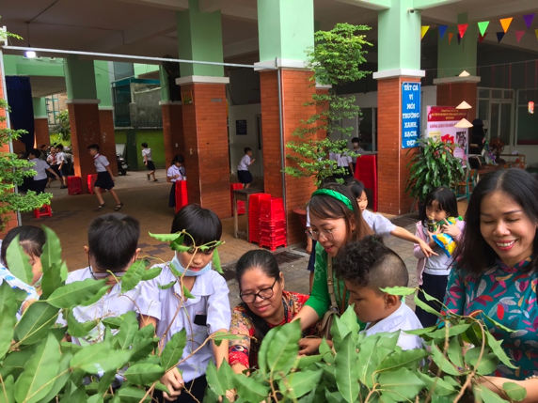Trách nhiệm của người giáo viên hôm nay trước đất nước dân tộc là trách nhiệm mỗi người cần nỗ lực học tập, trau dồi bản thân, rèn luyện đạo đức, sống có ước mơ, hoài bão, mục tiêu và cố gắng giáo dục học sinh trở thành những công dân tương lai có trách nhiệm, biết yêu thương, biết chia sẻ.

Bên cạnh đó còn là việc tích cực tham gia vào các hoạt động công ích, các hoạt động tình nguyện, sẵn sàng chia sẻ, giúp đỡ người khác, sống có tinh thần tập thể, đi theo cái hay, cái đúng, bỏ qua cái tôi vì lợi ích chung của cộng đồng. Trách nhiệm của công dân đặc biệt là một nhà giáo đối với tổ quốc là nền tảng của đoàn kết, khi tất cả con người đoàn kết lại với nhau thì đất nước ngày càng vững mạnh hơn.

Sự cống hiến sẽ giúp con người đẩy xa cái tôi cá nhân, sự ích kỉ, nhỏ nhen của mình để từ đó hướng tới những điều tốt đẹp hơn; đồng thời người sống có trách nhiệm với tổ quốc sẽ là người có tình yêu thương, tính tự giác cao, từ đó làm cho cuộc sống của mình ngày càng phát triển theo hướng tốt hơn.

Là một giáo viên trước hết bản thân tôi cần tấm gương để giáo dục học sinh học tập thật tốt, nghe lời ông bà cha mẹ, lễ phép với thầy cô, luôn biết yêu thương và giúp đỡ những người xung quanh,… Bên cạnh đó vẫn còn có nhiều người chưa có nhận thức đúng đắn về trách nhiệm của mình đối với quê hương, đất nước, chỉ biết đến bản thân mình, coi việc chung là việc của người khác,… những người này đáng bị chê trách và cần thay đổi bản thân để có cuộc sống tốt đẹp hơn, hoàn thiện bản thân mình hơn. Mỗi ngày nỗ lực học tập, rèn luyện thêm một chút ta sẽ có được những thành quả xứng đáng cho bản thân mình.

**Người viết**

**Nguyễn Thị Ngọc Oanh**